

Implementierung der Ductile-Fracture-Bruchsimulation in der Unity Engine
Implementation of Ductile Fracture within the Unity Game Engine
Paul Froelich

Bachelor-Abschlussarbeit
Betreuer: Prof. Dr. Christoph Lürig

Trier, 16.09.2020
Vorwort

Kurzfassung
Die Simulation von Deformierungen und Frakturen von Körpern finden weitflächig Anwendung, beispielsweise in Analyseprogrammen zur Prognose von Bruchstellen bei Bestandsteilen von Motoren oder in 3D-Animationsfilmen. Doch durch den zunehmenden Realismus im Bereich der Videospiele steigt auch das Interesse an realistischen Zerstörungsanimationen und der Anwendung von realistischen Zerstörungen als zentrale Spielmechanik.

Das Ziel dieser Bachelor-Abschlussarbeit ist es, einen einfachen Algorithmus zur Berechnung von spröder und duktiler Frakturenpropagierung aus dem Jahre 1998 in der Spieleengine Unity zu implementieren und zu beurteilen, wie realistisch die Verwendung eines solchen Algorithmus in einem Videospiel ist. Hierbei wird besonders die Performanz des Algorithmus betrachtet. Die Arbeit richtet sich demnach vor allem an Entwickler von Softwaresystemen mit weichen Echtzeitanforderungen (zum Beispiel Videospiele).
Abstract
The same in English (option).

Inhaltsverzeichnis
1 Einleitung und Problemstellung 1
1.1 Motivation 1
1.2 Historischer Überblick 2
1.2.1 Deformierungsmodelle 2
1.3 Motivation zur Entwicklung des Algorithmus 2
1.4 Aufbau des Verfahrens 3
2 Der theoretische Hintergrund 3
2.1 Das kontinuierliche Modell 3
2.1.1 Die Begriffe “Kontinuum”, “spröde”, “duktil”, “plastisch” und “elastisch” 4
2.1.2 Das Maß der Belastung 5
2.1.3 Dukile Fraktur 8
2.2 Das diskrete Modell 9
2.3 Die Kraftdekomposition 13
2.4 Die Frakturerkennung 14
2.5 Das Remeshing 14
2.6 Ein Kerninteraktionsschleifendurchlauf 15
3 Die Implementierung in Unity 17
3.1 Die Planung 17
3.1.1 Die Architektur 18
3.1.2 Das Testsystem 18
3.2 Ablauf der Implementierung 19
3.3 Mögliche Erweiterungen 19
3.4 Einpflegung in ein existierendes Spiel 19
4 Diskussion der Ergebnisse 19
5 Ausblick 19

Abbildungsverzeichnis
Duktile Brüche (links) und spröde Brüche (rechts) unter verschiedenen Belastungsarten (ForMatEng03) 5
fünf Tetraeder, die einen Würfel bilden 10
Inkonsistentes Netz (links) & konsistentes Netz (rechts) aus zwei Tetraedern. 11
Abbildung: Fallbeispiele für die Schnittmenge der Frakturfläche und eines Tetraeders und die jeweils resultierenden neuen Tetraeder 15
Abbildung: Ablauf eines Frames 16

Tabellenverzeichnis

Einleitung und Problemstellung
In dieser Bachelor-Abschlussarbeit geht es um die Implementierung eines Algorithmus zur Berechnung von Frakturen in Körpern aus sprödem oder duktilem Material in der Spieleengine Unity. Der erste Teil des Algorithmus wurde im Jahre 1999 von den Autoren James F. O’Brien und Jessica K. Hodgins veröffentlicht und behandelte die Frakturpropagation spröder Materialien. Der zweite Teil wurde im Jahre 2001 von denselben Autoren und Adam W. Bargteil präsentiert und ergänzte den Algorithmus um duktile Materialien.

Ziel der Implementierung ist die Analyse des Algorithmus für seine Tauglichkeit in Videospielen. Hierbei wird besonders auf die Performanz der Implementierung des Algorithmus geachtet. Im Zuge dessen werden Verbesserungen des Algorithmus für den Einsatz in Videospielen vorgeschlagen. Ferner wird der Algorithmus in einen historischen Kontext gesetzt und es werden andere und neuere Algorithmen betrachtet und mit dem Algorithmus verglichen.

Motivation
Die Deformierung und Zerstörung von Objekten in Videospielen als eine zentrale Gameplay-Mechanik ist eine junge und kaum erschlossene Disziplin (is it though?). Doch die algorithmischen Möglichkeiten zur Berechnung von Frakturen existieren schon seit 1988 und die wissenschaftlichen Fachgebiete, welche die mathematische Grundlage dieser Algorithmen liefern, reichen bis ins Jahr 1958 zurück.

Diese Algorithmen waren vor allem für die Animation von Körpern in 3D-animierten Filmen zuständig. Sie waren also nicht dafür bestimmt, in einem Echtzeitsystem ausgeführt zu werden. Dies wird besonders klar bei der Betrachtung der Performanzangaben des Algorithmus: die Simulation von einer Sekunde einer zerbrechenden Glasscheibe dauerte auf einem SGI O2 (eine Low-End Unix-Workstation von 1996) mit einem 195MHz-Prozessor im Durchschnitt 273 Minuten (BritFrac99).

An dieser Stelle sind die Algorithmen definitiv von Softwaresystemen mit hohen Sicherheitsanforderungen (beispielsweise Frakturprognosen von Materialien in Motoren) abzugrenzen, denn die Ergebnisse der Simulationen sind nicht auf physische Genauigkeit ausgelegt, sondern darauf, zufriedenstellende Ergebnisse für Unterhaltungsfilme zu liefern.

Weiterhin wird die Implementierung des Algorithmus in der Unity-Spieleengine beschrieben, die im Rahmen dieser Abschlussarbeit durchgeführt wurde. Hierbei betrachten wir die Planung, die Durchführung und die möglichen Erweiterungen und Verbesserungen der Implementierung. Abschließend werden die Ergebnisse des Experiments diskutiert und ein Ausblick auf die Zukunft der Simulation von Deformierung und Fraktur von Körpern, besonders im Rahmen der Unterhaltungsindustrie, geliefert.

Historischer Überblick
Physikbasierte Modelle für computergenerierte Grafiken und Animationen gewannen Mitte der 1980er Jahre an Popularität aufgrund ihrer Vorteile gegenüber kinematischer Animation (DefModels88).

Konventionelle Animation ist kinematisch; Sie wird beschrieben durch die Bewegung ihrer geometrischen Einzelteile zu jedem Zeitschritt, möglicherweise ergänzt durch Interpolationen, um einen weicheren Übergang zu ermöglichen. Physikbasierte, dynamische Animation funktioniert durch Kraftanwendungen auf Körper, sodass die resultierende Position des Körpers aus numerischen Verfahren gewonnen werden kann (DefModels88).

Die Vorteile der dynamischen Animation gegenüber der kinematischen Animation bestehen darin, dass sie realitätsnäher ist und es dadurch für den Entwickler der Animationen einfacher ist, realistische und damit zufriedenstellende Animationen umzusetzen. Aufgrund dieser physikbasierten Modelle wurden daraufhin Techniken entwickelt, welche auch die Animation von nicht-starren Körpern ermöglichten (DefModels88).

Deformierungsmodelle
1988 publizierten Demetri Terzepoulos und Kurt Fleischer die wissenschaftlichen Arbeiten Deformable Models und Modeling Inelastic Deformation: Viscoelasticity, Plasticity, Fracture, welche die Funktionsweise eines Modells zur Deformierung von elastischen, viskoelastischen und plastischen Körpern aufzeigen. Das Konzept des Modells folgt, genauso wie der in dieser Arbeit implementierte Algorithmus, der Unterteilung des Systems in ein kontinuierliches und ein diskretes Modell. Das kontinuierliche Modell basiert auf Energiefunktionen – Funktionen, die den Status eines Körpers als Eingabe bekommen und die resultierende Energie der Deformierung als Ausgabe formulieren. Die Diskretisierung des kontinuierlichen Modells geschieht über die Finite-Differenzen-Methode (kurz FDM). Dieser Algorithmus lieferte vielversprechende Ergebnisse und eine Basis für weitere Ansätze.

Alan Norton und seine Kolleginnen und Kollegen Greg Turk, Bob Bacon, John Gerth und Paula Sweeney lieferten 1991 eine Technik zur Simulation solider Objekte, welche unter größeren Belastungen zerbrechen. Sie realisierten dies durch ein sog. Spring-Mass-System (dt. Feder-Masse-System). Hierbei wurden stets die Distanzen zwischen zwei Massepunkten des zu simulierenden Objektes gemessen, wobei die Verbindung zwischen eben jenen Massepunkten gekappt wurde, sobald die Distanz einen Grenzwert überschritt. Um ungewollt zusammenhängende Einzelbruchteile zu vermeiden, wurden benachbarte Massepunktverbindungen ebenfalls gelöst.

Motivation zur Entwicklung des Algorithmus
Die bereits beschriebenen Deformierungsmodelle lieferten eine sinnvolle Basis für die Weiterentwicklung von Modellen, welche verschiedenste Eigenschaften von Materialien berücksichtigen konnten. Allerdings waren die genannten Modelle dadurch limitiert, dass sie keinerlei Informationen liefern konnten, wo die sog. Frakturfläche einer Fraktur lag oder in welche Richtung ihre Normale zeigte. Des Weiteren stellten die Modelle keine Remeshing-Vorschriften der gebrochenen Körper zur Verfügung. Die zerbrechenden Körper konnten also nur entlang der Grenzen ihrer Bestandsteile zerbrechen, welche selbst unzerbrechlich waren.

Der GMABF-Algorithmus löst dies durch ein Finite-Elemente-Modell, Differenzgleichungen zur Beschreibung des zusammenhängenden Verhaltens und einer Remeshing-Vorschrift, die bei einem Bruch das zugrundeliegende Gitter kleiner aufteilt.

Aufbau des Verfahrens
Der GMABF-Algorithmus basiert auf der Finite-Elemente-Methode (kurz FEM) und der Kontinuumsmechanik. Die FEM ist eine bekannte und bewährte Methode zur Diskretisierung von Volumen, die darauf basiert, das zu diskretisierende Volumen in geometrische Elemente, in diesem Fall Tetraeder, zu unterteilen. Die Kontinuumsmechanik ist ein Fachgebiet aus der Mechanik und beschäftigt sich mit der Bewegung von deformierbaren Körpern aufgrund von äußeren Belastungen. Sie betrachtet das Material eines Volumens nicht als eine Menge von Partikeln / Teilchen / Molekülen / Atomen, sondern als eine kontinuierliche Menge, die dann mit der FEM diskretisiert wird. In den folgenden Kapiteln werden die beiden Bestandteile gründlicher beleuchtet.

Der theoretische Hintergrund
Das der Arbeit zugrundeliegende GMABF-Modell besteht aus 4 Teilen: dem kontinuierlichen Modell, welches auf der Kontinuumsmechanik basiert, dem diskreten Modell, welches die Finite-Elemente-Methode verwendet, der Kraftdekomposition / Frakturerkennung und zuletzt der Remeshing-Vorschrift.

Zuerst wird der Algorithmus zur Berechnung von Frakturpropagation in spröden Materialien beleuchtet und erklärt. Im Rahmen dessen werden das kontinuierliche und das diskrete Modell grundlegend erklärt und die Remeshing-Vorschrift vollständig erläutert.

Darauf folgt die Erklärung der Erweiterung des Algorithmus um duktile Materialien, welches ausschließlich das kontinuierliche Modell des vorher beschriebenen Algorithmus für spröde Materialien erweitert und das diskrete Modell, sowie die Remeshing-Vorschrift nicht beeinflusst.

Zuletzt wird die Remeshing-Vorschrift erläutert.

Das kontinuierliche Modell
Das Konzept des kontinuierlichen Modells ist es, an jedem räumlichen Punkt eines Körpers Daten über die Belastung an dieser Stelle zu liefern. Genauer bedeutet dies, dass die internen Belastungen des Körpers in Form von tensilen (umgangssprachlich äquivalent zu „spannenden“ oder „ziehenden“) und kompressiven Kräften durch das Modell zur Verfügung stehen. Man kann so an jedem Punkt innerhalb des Körpervolumens die vorliegenden kompressiven und tensilen Kräfte bestimmen.

Die folgenden Abschnitte stellen die Informationen bereit, die für die Umsetzung eines solchen Modells benötigt werden. Zuerst wird ein grundlegendes Verständnis für die Begriffe Kontinuum, duktil, spröde, plastisch und elastisch geschaffen, daraufhin wird das Maß für Belastung (engl. „strain“) und Belastungsänderung (engl. „strain rate“) definiert und erläutert.

Des Weiteren wird der Bezug zu den physikalischen Eigenschaften eines Materials geschaffen und in das Modell eingepflegt, sodass ein Maß für die gesamten inneren Kräfte definiert wird. Zuletzt wird dann die Erweiterung um duktile Materialien beschrieben.

Die Begriffe “Kontinuum”, “spröde”, “duktil”, “plastisch” und “elastisch”
Ein Kontinuum ist beispielsweise die Menge der reellen Zahlen; Es gibt unendlich viele von ihnen und zwischen zwei verschiedenen reellen Zahlen existiert immer eine andere reelle Zahl. Bei Betrachtung des mathematischen Konzepts eines dreidimensionalen Raumes, repräsentiert durch ein kartesisches Koordinatensystem, so ist ein solcher Raum auch ein Kontinuum, denn zwischen zwei verschiedenen Orten in diesem Raum gibt es immer einen weiteren Ort. Die Definition eines Kontinuums kann auf das Material eines Volumens erweitert werden. Um es mathematisch genau zu definieren (ContMech94):

Es existiere ein Volumen V₀. Wenn die Dichte, der Schwung, die Energie und die Belastung an jedem Ort im Volumen V₀ definiert ist und wenn jede dieser Eigenschaften durch eine kontinuierliche Funktion mit räumlichen Koordinaten in V₀ definiert werden kann, dann ist das Material im Volumen V₀ kontinuierlich (ContMech94).

Für die folgenden Erklärungen reicht es aus, sich einen geometrischen Körper mit einem kontinuierlichen Material so vorzustellen, dass an jedem Punkt innerhalb des Körpervolumens die Belastung des Körpers messbar ist.

Die Notwendigkeit, die folgenden Begriffe in ihrem physischen Kontext erneut zu erläutern, liegt an ihrer Diskrepanz zur umgangssprachlichen Nutzung. Um ihre Bedeutung zu verstehen, muss zuerst verstanden werden, wie Deformierungen und Brüche auf einer grundlegenden physikalischen Ebene funktionieren.

Ein Material verformt sich unter Belastung, bis es bricht. Diese Verformung ist erst elastischer Natur und hat dann eine plastische Phase. Wenn die Belastung des Materials in der elastischen Verformungsphase aufhört, dann kehrt das Material in seine Ursprungsform zurück, als wäre die Verformung nicht aufgetreten. Bricht die Belastung in der plastischen Phase der Verformung ab, dann kommt es allerdings zu bleibenden, irreversiblen Verformungen des Materials. Der Übergang zwischen elastischer und plastischer Phase wird Elastizitätsgrenze oder Streckgrenze genannt (Werkstoffe11).

Ein sprödes Material ist ein Material, was sehr direkt nach der Elastizitätsgrenze bricht, also keine oder nur kaum plastische Verformung aufweist. Ein duktiles Material dagegen zeigt eine deutliche plastische Verformung, bevor es bricht.

Das Maß der Belastung

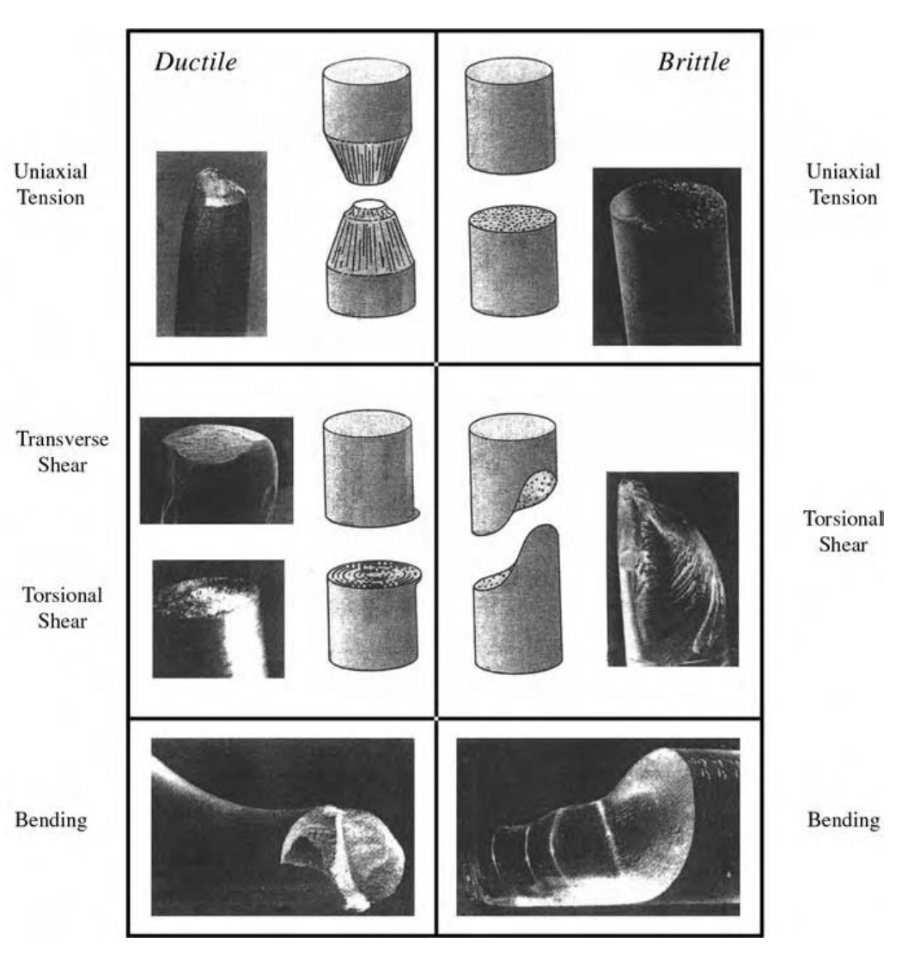Abbildung 1: Duktile Brüche (links) und spröde Brüche (rechts) unter verschiedenen Belastungsarten (ForMatEng03)
Bevor Belastung gemessen werden kann, müssen wir festlegen, welche Daten wir von dem zu messenden Objekt lesen können. Wir können die Belastung eines Objektes an einem bestimmten Punkt feststellen, wenn wir die globale Position, die Materialposition und die globale Geschwindigkeit des Punktes kennen.

- Die globale Position ist durch einen dreidimensionalen Ortsvektor beschrieben, der im globalen Koordinatensystem auf den Punkt zeigt.

- Die Materialposition ist ein dreidimensionaler Ortsvektor, welcher allerdings vom Ursprung des sog. Model-Koordinatensystems auf den Punkt zeigt, nicht vom globalen Koordinatensystem. Das Model-Koordinatensystem ist ein lokales Koordinatensystem, repräsentiert durch die Position eines Ursprungs (im Folgenden gekennzeichnet mit dem Vektor , der vom globalen Koordinatenursprung zum Ursprung des Model-Koordinatensystems zeigt) und die Rotation der Achsen eben jenes Koordinatensystems. In der Regel existiert ein Model-Koordinatensystem pro Objekt in der Simulation. Es dient dazu, die Position und die Rotation des Objektes zu beschreiben.

- Die globale Geschwindigkeit des Punktes ist die Änderung der globalen Position des Punktes relativ zur Zeit.

Definiert sei eine Funktion , wobei die Position des zu messenden Objekts im globalen Koordinatensystem bezeichnet und ein beliebiger Vektor in Materialkoordinaten des zu messenden Objektes ist. bezeichnet also den Ortsvektor des Model-Koordinatensystems im globalen Koordinatensystem. Damit ist eine Funktion, die von Materialkoordinaten in globale Koordinaten umrechnet.

Um nun die Belastung des Objektes an einem bestimmten Punkt zu berechnen, benötigen wir den Greenschen Verzerrungstensor, der im Folgenden mit bezeichnet wird. ist eine dreidimensionale, quadratische und symmetrische Matrix. In Tensornotation wird er folgendermaßen beschrieben:

Wobei das Kronecker-Delta bezeichnet. Es ist definiert als

Die Tensornotation liefert eine Beschreibung der Matrix-Komponente in der Zeile und der Spalte . In Matrixnotation sähe der Verzerrungstensor dann also folgendermaßen aus:

Der Greensche Verzerrungstensor reagiert nur auf Deformierungen. Wird das zu messende Objekt lediglich durch Starrkörpertransformationen verschoben oder gedreht, so schlägt das Maß nicht an.

Weiterhin wird der Verzerrungsratentensor benötigt, welcher ebenfalls eine dreidimensionale, quadratische und symmetrische Matrix ist. Er beschreibt die Veränderung der Deformierung über die Zeit. Er ist in Tensornotation definiert als:

bezeichnet hierbei die Ableitung von über die Zeit. Die Matrixnotation des Verzerrungsratentensors ist umfangreich und wird an dieser Stelle aus Platzgründen vermieden.

Das Modell stellt dem Entwickler damit ein Maß der Deformierung und ein Maß der Deformierungsrate eines beliebigen Punktes innerhalb des zu bemessenden Körpers zur Verfügung. Das Ziel des theoretischen Modells ist allerdings nicht nur die Deformierung und die dadurch entstehenden internen Kräfte zu messen, sondern auch zu erkennen, wann eine Deformierung zu einem Bruch führt und wie dieser Bruch durch das Volumen des Objektes propagiert. Diese Eigenschaften eines Volumens sind abhängig von seinem Material. Ist ein zu simulierendes Objekt aus Glas, so wird es sich kaum deformieren, bevor es bricht. Diese Eigenschaft wird als spröde (engl. „brittle“) bezeichnet und ist zurückzuführen auf einige physikalische Eigenschaften von Glas, zum Beispiel seine Tenazität / Zähigkeit, seine Dichte, seine Lamé-Konstanten und seine Dämpfungsparameter.

Um also Brüche zu simulieren und nicht nur die Deformierung, müssen die physikalischen Eigenschaften des Materials, aus das das zu simulierende Objekt besteht, berücksichtigt werden. Dies geschieht folgendermaßen:

Es wird ein Tensor der Belastung definiert. Dieser Tensor kombiniert die oben definierten Tensoren zur Messung von Deformierung und Deformierungsrate mit den Eigenschaften des Materials des zu simulieren Körpers. Das Ergebnis ist ein Maß für die gesamte innere Belastung eines Körpers. Der Tensor besteht aus zwei Einzelteilen, der elastischen Belastung durch Deformierung () und der viskosen Belastung durch die Deformierungsrate ().

Die genaue mathematische Definition von den beiden Teilkomponenten der gesamten inneren Belastung folgen. Die elastische Belastung () bezieht den Greenschen Verzerrungstensor ein und verrechnet die sogenannten Lamé-Konstanten des Materials mit dem Tensor. Die zwei Lamé-Konstanten repräsentieren die Elastizitätsmaße von Festkörpern und werden dargestellt durch einen physikalischen Druck (Kraft pro Fläche, N/m²). Ihre konventionelle Beschreibung ist gegeben durch und . Mit diesen Informationen kann nun in Tensornotation definiert werden:

Auch hier liefert die Tensornotation wieder eine Beschreibung der Matrix in der Zeile und in der Spalte . Analog wird die viskose Belastung durch die Deformationsrate () definiert, welche, anstatt der Lamé-Konstanten, welche ein Maß für Elastizität ist, zwei andere namenlose Konstanten und verwendet, die dämpfende Eigenschaften des Materials repräsentieren. Sie werden ebenfalls als ein physikalischer Druck (N/m²) dargestellt. Die Tensornotation von ist somit:

Nun fehlt nur noch die Definition eines einzigen Maßes, um das kontinuierliche Modell bezüglich spröder Frakturpropagation abzuschließen. Die Tenazität / Zähigkeit eines Materials wird durch eine Druckkonstante (N/m²) repräsentiert. Sie wird in den folgenden Beschreibungen aufgegriffen und ihre Relevanz wird deutlich, denn sie ist essenziell, um zu erkennen, ab welchem Ausmaß innerer Kräfte sich ein Bruch auftut.

Dukile Fraktur
Um das kontinuierliche Modell auf duktile Frakturen zu erweitern, ist nur eine kleine Änderung notwendig. Bei der Berechnung der elastischen Belastung wird der Greensche Verzerrungstensor durch die elastische Verzerrung ersetzt, welche im Folgenden definiert wird. Des Weiteren wird eine Routine eingebaut, welche die plastische Verzerrung aktualisiert. Dazu im Folgenden ebenfalls mehr.

Es wird mit der Neudefinition von Deformierung und Verzerrung begonnen. Betrachtet man die Greensche Verzerrung, so kann man sie aufteilen zwei Komponenten: elastische und plastische Verzerrung.

Diese Aufteilung ermöglicht dem Entwickler die Separation der beiden verschiedenen Deformierungsstadien eines duktilen Materials und somit die Simulation eben jener. Die Berechnung der gesamten Verzerrung ist bereits durch den Teil des spröden Modells gegeben. Im Folgenden wird definiert, wie die plastische Verzerrung zu berechnen ist. Durch die Subtraktion der plastischen Verzerrung von der gesamten Verzerrung ergibt sich dann schließlich die elastische Verzerrung .

Im Rahmen der Berechnungen werden zwei Materialkonstanten definiert, und . bezeichnet die elastische Grenze des Materials, also ab welchem Punkt plastische Deformierung auftritt. bezeichnet die plastische Grenze des Materials, also ab welchem Punkt Frakturen auftreten. Ein sprödes Material hätte somit die Materialkonstanten und .

Es ist wichtig zu erkennen, dass die plastische Verzerrung zu Anfang der Simulation nicht existent ist (es sei denn sie wird explizit gesetzt). Somit wird im ersten Durchgang der Kerninteraktionsschleife (zum Zeitpunkt t₀) mit der Null-Matrix als plastische Verzerrung begonnen. Der nächste Durchgang (zum Zeitpunkt t₁) berechnet die Differenz der plastischen Verzerrung vom ersten Zeitpunkt zum zweiten Zeitpunkt der Simulation, genannt . Die neue plastische Verzerrung ergibt sich dann aus folgender Berechnung:

Die Differenz der plastischen Verzerrung wird aus der elastischen Verzerrung berechnet. Dafür wird die Ableitung der elastischen Verzerrung , genannt , benötigt:

Wobei die Einheitsmatrix bezeichnet und die Spur der elastischen Verzerrung beschreibt, also die Summe der Elemente der Hauptdiagonale. Ausformuliert geschieht Folgendes: Der Durchschnitt der Hauptdiagonale von wird gebildet und ersetzt die Elemente der Hauptdiagonale einer Einheitsmatrix. Dann wird diese Matrix von subtrahiert. Dadurch werden durch die Deformierungen gegebenenfalls entstehende Vergrößerungen des Volumens verhindert. Im Folgenden definieren wir das von-Mises-Kriterium, welches, falls es zutrifft, angibt, dass plastische Verformungen auftreten:

Schließlich definieren wir die Berechnung von , damit berechnet werden kann:

Somit können nun sowohl die gesamte Verzerrung , als auch die plastische Verzerrung berechnet werden. Und durch Umformulierung der Zusammensetzungsformel kann auch berechnet werden. Damit sind alle notwendigen mathematischen Maße und Formeln zur Berechnung dieser Maße gegeben, um elastische und plastische Verformung zu simulieren.

Das diskrete Modell
Das oben beschriebene kontinuierliche Modell liefert alle mathematischen Funktionen, um die verschiedenen Eigenschaften eines geometrischen Körpers aus einem bestimmten Material zu berechnen. Doch um diese Berechnungen sinnvoll auf einen geometrischen Körper in einer Computer-Simulation durchzuführen, bedarf es einer sog. Diskretisierung. Hierbei wird der zu simulierende Körper auf eine gewisse Art und Weise in Teile unterteilt oder mit einem Gitter bedeckt, welches die Grenzen des Materials absteckt, jenachdem welche Diskretisierungsmethode gewählt wurde.

In diesem Projekt wurde die sog. Finite-Elemente-Methode, kurz FEM, gewählt. Sie besagt, dass der zu simulierende Bereich des Materials in kleinere Subbereiche, Elemente genannt, unterteilt werden soll. Das Material innerhalb des Volumens dieser Elemente wird durch sogenannte Shape- oder Base-Functions (dt. Form- oder Basisfunktionen) beschrieben. Diese Funktionen hängen jeweils von genau einem Knotenpunkt dieses Elementes ab. Die FEM kann mit verschiedenen Arten von Elementformen umgesetzt werden, zum Beispiel mit Quadern, Würfeln, oder – wie im Falle dieses Projektes – mit Tetraedern.

Um nun einen dreidimensionalen Körper simulieren zu können, muss er also diskretisiert werden. Das bedeutet, dass der Raum, den der Körper einnimmt, durch Tetraeder definiert wird. All diese Tetraeder sind über ihre Eckpunkte mit ihren Nachbartetraedern verbunden. Existiert also zum Beispiel einen Würfel als zu simulierender Körper, so kann dieser Würfel auf verschiedene Arten in Tetraeder unterteilt werden. Eine Beispielunterteilung wird in Abbildung 2 gezeigt. Wenn es sich um komplexere dreidimensionale Körper handelt als die handelsüblichen Primitive (Sphären, Würfel, Zylinder, usw.), so wird die Unterteilung in Tetraeder komplizierter.
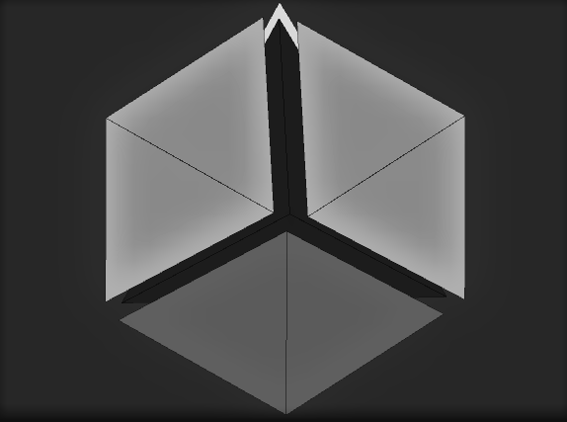Abbildung 2: fünf Tetraeder, die einen Würfel bilden

Hier kommt die Natur dreidimensionaler Modelle in Videospielen der Diskretisierung allerdings zugute, denn sie sind meistens mit Oberflächen aus Dreiecken realisiert. So können sich bei der Erstellung der Tetraeder diese Dreiecke zunutze gemacht werden, denn Tetraeder haben als Flächen ausschließlich Dreiecke.

Eine wichtige Eigenschaft muss das entstandene Netz aus Tetraedern allerdings besitzen: Es muss konsistent sein. Das bedeutet konkret, dass alle Kanten, die zwei Tetraeder teilen, auch dieselben Knotenpunkte als Start- und Endpunkte besitzen müssen. Dies ist noch einmal grafisch in Abbildung 3 festgehalten. Diese Bedingung ist wichtig für die Remeshing-Vorschrift des Algorithmus, denn es vereinfacht die Behandlung der Tetraederverbindungen zueinander ungemein, wenn von dieser Eigenschaft ausgegangen werden kann.
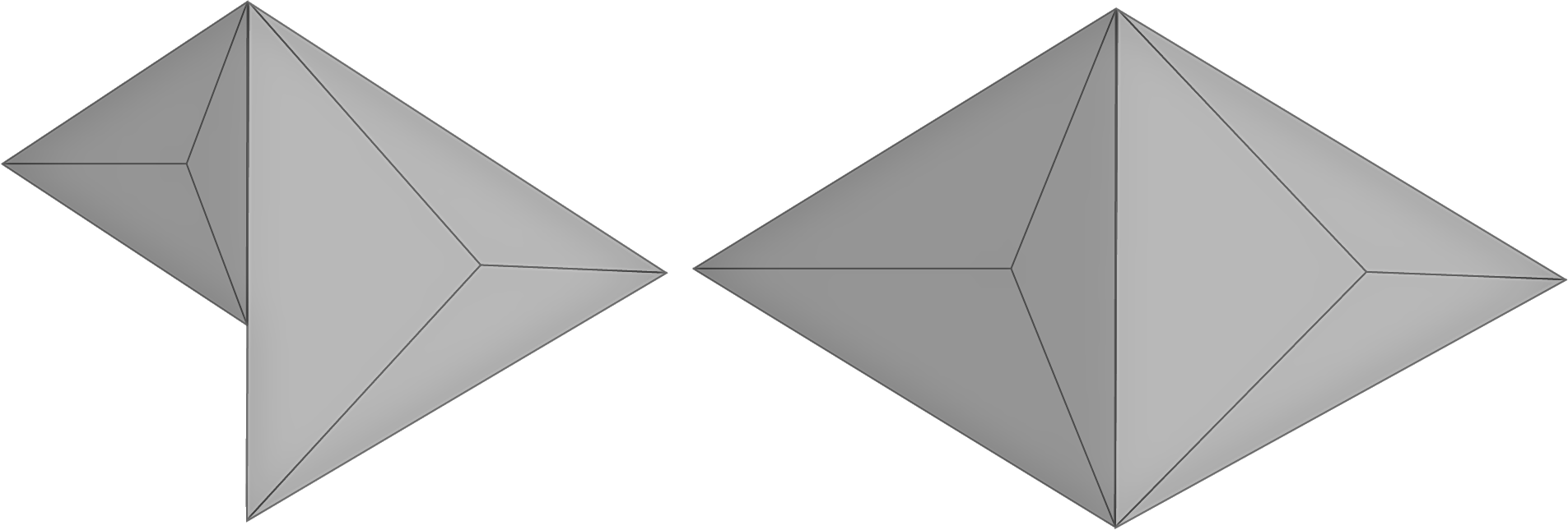Abbildung 3: Inkonsistentes Netz (links) & konsistentes Netz (rechts) aus zwei Tetraedern.

Im Folgenden wird das diskrete Modell erläutert, insbesondere, wie es dem Entwickler mithilfe der Diskretisierung durch die Tetraeder und durch die Formeln, die aus dem kontinuierlichen Modell stammen, gelingen kann, interne Belastungen von dreidimensionalen Körpern approximieren zu können und so Frakturen simulieren zu können.

Jedes Tetraeder, im Folgenden auch Element genannt, in das das zu simulierende Objekt diskretisiert wurde, besitzt 4 Eckpunkte, im Folgenden auch Knotenpunkte genannt. Aneinanderliegende Tetraeder teilen sich diese Eckpunkte, wie auf der rechten Seite von Abbildung 3 zu sehen ist. Jeder dieser Knotenpunkte hat eine Position in der Welt, eine Position relativ zum Objekt und eine Geschwindigkeit. Jede dieser 3 Eigenschaften wird über einen dreidimensionalen Vektor dargestellt. Die Weltposition wird mitbezeichnet, die Position relativ zum Gesamtobjekt (sog. Materialkoordinaten) wird mitbezeichnet und die Geschwindigkeit mit. Die 4 Knotenpunkte eines Elements werden über ihre Indizes 1-4 angesprochen. Möchte man also die Geschwindigkeit des 3. Knotenpunktes, so schreibt man .

Baryzentrische Koordinaten ermöglichen die Definition der linearen Form-/Basisfunktionen. Um die baryzentrischen Koordinateneines beliebigen Punktes, spezifiziert in Materialkoordinaten, zu bestimmen, wird folgende Definition von baryzentrischen Koordinaten durch die Materialkoordinaten genutzt:

Die Invertierung dieser Formel bringt

Der Term

wird substituiert auf den Bezeichner. Weiterhin lassen sich baryzentrische Koordinaten durch folgende Gleichungen dafür verwenden, die Weltposition und die Geschwindigkeit zu interpolieren:

Durch die oben beschriebene Invertierung lassen sich Funktionen ableiten, welche für die Interpolation sorgen:

Wobei und .

Bei Betrachtung von Formel (?) und (?) werden die Komponenten und ersichtlich, die partiellen Ableitungen der Position und Geschwindigkeit nach . Diese Komponenten kann man mithilfe einer Umwandlung der Interpolationsfunktionen berechen. Dazu benötigt man zusätzlich einen Vektor, der das Verhalten des Kronecker Deltas auf drei Dimensionen erweitert:

Nun sind dem Entwickler alle notwendigen Mittel gegeben, um jeden Punkt in jedem Tetraeder zu interpolieren, sei es die Weltposition, die Position relativ zum Objekt oder die Geschwindigkeit. Des Weiteren kann der Entwickler also nun auch zum Beispiel den Greenschen Verzerrungstensor eines jeden Tetraeders berechnen und somit die Verzerrung des gesamten Objektes als eine Kombination der Verzerrungen der Tetraeder darstellen. Dasselbe gilt auch für den Verzerrungsratentensor. Dadurch ist nun auch die Berechnung der elastischen Belastung und die viskose Belastung durch die Deformationsrate möglich, was letztlich dazu führt, dass der Tensor der Belastung berechenbar ist.

Die Kraftdekomposition
Das Prinzip der Frakturerkennung folgt einer simplen Bedingung: Das System besteht aus einem Netz aus Tetraedern, die über Knotenpunkte miteinander verbunden sind. Wenn sich das Netz verformt, verformen sich die Tetraeder. Dem Entwickler ist es möglich, die Kraft der Verformung eines Tetraeders in Form des Tensors der Belastung zu berechnen. Diese Kraft wirkt das Tetraeder gleichmäßig auf seine 4 Knotenpunkte aus. Wenn ein Knotenpunkt einen gewissen Schwellwert, der im Folgenden erläutert wird, überschreitet, dann tritt eine Fraktur auf. Um diesen Schwellwert mit den Kräften zu vergleichen, fehlt uns allerdings noch eine Methode, die Kräfte in ihre tensilen (spannenden) und kompressiven Bestandteile zu zersetzen.

Wird eine Eigenwertdekomposition auf den Belastungstensor angewendet, so erhält man drei reelle Eigenwerteund ihre korrespondierenden Eigenvektoren. Wenn die Eigenwerte positiv sind, dann liegt eine tensile Belastung vor, im negativen Falle eine kompressive Belastung.

Um die tensilen und kompressiven Belastungen berechen zu können, benötigt man einerseits die Eigenwerte und andererseits eine spezielle Matrix, die auf folgende Weise aus den korrespondierenden Eigenvektoren gebildet wird:

Die Matrixbesitztals Eigenwert undals Eigenvektor. Die anderen beiden Eigenwerte dieser Matrix sind gleich null. Diese Matrix wird folgendermaßen mit den Eigenwerten verrechnet, um die Belastungen zu berechen:

Mithilfe dieser beiden Komponentenundwerden zwei weitere Funktionen definiert, die einerseits den tensilen und andererseits den kompressiven Bestandteil der inneren Belastungskräfte eines Tetraeders berechnen. Dieser gesamte Vorgang wird im Folgenden als Kraftdekomposition bezeichnet. Die beiden Funktionen sind folgendermaßen definiert:

Damit ist die Kraftdekomposition abgeschlossen. Der Entwickler hat nun alle Belastungskräfte, aufgeteilt in tensile und kompressive Kräfte, für jedes Tetraeder zur Verfügung. Um nun diese Kräfte zu analysieren und festzustellen, ob sie gewisse Schwellwerte überschreiten, fassen wir die Kräfte folgendermaßen zusammen: Jeder Knotenpunkt hängt an mindestens einem Tetraeder. Jedes Tetraeder wirkt seine tensilen und kompressiven Belastungskräfte gleichmäßig auf alle 4 seiner Knotenpunkte aus. Somit wird jeder Knotenpunkt eine Menge besitzen, die alle tensilen Kräfte beinhaltet (bezeichnet mit) und ebenso eine Menge für die kompressiven Kräfte (bezeichnet mit). Die Kardinalität beider Mengen ist gleich der Anzahl der Tetraeder, an denen der Knotenpunkt hängt. Des Weiteren ist eine sogenannte unbalancierte tensile Ladungund ebenso eine unbalancierte kompressive Ladungfür jeden Knotenpunkt vorhanden. Diese sind die Summen über die vorher angesprochenen Mengen.

Die Frakturerkennung
Alle vorher beschriebenen Formeln und Rechenvorschriften resultieren nun in einem einzigen Sachverhalt: Wenn die Kräfte eines Knotenpunktes einen gewissen Wert überschreiten, dann tritt eine Fraktur an genau diesem Knotenpunkt auf. Im Folgenden wird geklärt, was dies für ein Schwellwert ist und wie er mit den Kräften verglichen werden muss.

Der Schwellwert ist die Zähigkeit (oder auch die Tenazität) des Materials, aus dem das zu simulierende Objekt besteht. Dieser Wert gibt an, wie widerstandsfähig ein Material gegen Rissausbreitung ist und wird in N / m² gemessen. Bei Glas beträgt dieser Wert zum Beispiel etwa 10.140 N / m².

Der Wert, der diesen Schwellwert überschreiten muss, damit eine Fraktur auftritt, ist der größte Eigenwert des sogenannten Separationstensors. Der Tensor ist wie folgt definiert:

Ist also der größte Eigenwert vongrößer als die Zähigkeitskonstante des Materials, dann tritt eine Fraktur an diesem Knotenpunkt auf. Wie die Fraktur aussieht und was sie für Auswirkungen auf das Netz aus Tetraedern hat, wird im folgenden Kapitel erklärt.

Das Remeshing
Das Remeshing tritt auf, wenn ein Knotenpunkt im Netz der Tetraeder einer solchen Belastung ausgesetzt ist, dass die Frakturerkennungsbedingung wahr wird. Vermutlich ist die Remeshing-Vorschrift der umfangreichste und komplizierteste Bestandteil in der Implementierung des gesamten Algorithmus, denn sie deckt viele Sonderfälle ab und behandelt viele verschiedene Daten der Tetraeder und Knotenpunkte. Das Prinzip ist folgendermaßen: Eine Fraktur tritt in einem überlasteten Knotenpunkt auf. Die Fraktur besitzt eine sogenannte Frakturfläche. Diese Fläche ist definiert durch den korrespondierenden Eigenvektor des maximalen Eigenwerts des Separationstensors als Normale der Fläche. Die Frakturfläche läuft durch den überlasteten Knotenpunkt. Alle Tetraeder, die von dieser Frakturfläche geschnitten werden, werden in kleinere Tetraeder aufgeteilt. Um die Konsistenz aufrechtzuerhalten, werden außerdem die Nachbarn der aufgeteilten Tetraeder an die nun kleineren Kanten angepasst. Einige (nicht alle) Beispielszenarien sind in der Abbildung 4 festgehalten, um die Vorschrift anschaulich darzustellen.

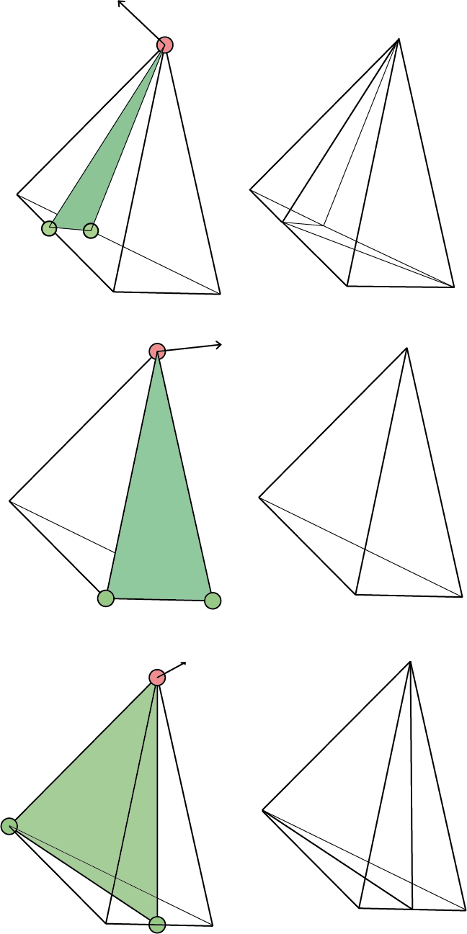4. Abbildung: Fallbeispiele für die Schnittmenge der Frakturfläche und eines Tetraeders und die jeweils resultierenden neuen Tetraeder

Ein Kerninteraktionsschleifendurchlauf
Um nun die letzten Teilkapitel zusammenzufassen und alle beschriebenen Bestandteile des Algorithmus noch einmal abstrakt aufzuzeigen und in Relation zu setzen, wird im Folgenden anhand der Abbildung 5 der Ablauf des gesamten Algorithmus innerhalb eines Durchlaufs der Kerninteraktionsschleife des Videospiels (oder der weichen Echtzeitsimulation) beschrieben.

Die Abbildung zeigt das zu simulierende Objekt in der linken Spalte und die Tetraeder, welche das Objekt diskretisieren, in der rechten Spalte. Wichtig zu erkennen ist, dass der Algorithmus erst läuft, wenn alle geometrischen Transformationen des Spieleobjekte in diesem Frame geschehen sind. Zu Anfang des Algorithmus betrachtet der Algorithmus jedes Tetraeder und seine Knotenpunkte und berechnet die Kraftdekomposition jedes Tetraeders. Daraus ergeben sich die tensilen und kompressiven Belastungskräfte der Tetraeder. Mithilfe dieser wird die Frakturerkennung durchgeführt, die hier nun nicht pro Tetraeder, sondern pro Knotenpunkt läuft. Finden sich Knotenpunkte, welche den Schwellwert der Belastung überschreiben, so resultiert dies in Remeshing, in der Abbildung als “Frakturpropagation” bezeichnet. Hierbei werden die Tetraeder anhand der Frakturfläche in kleinere Tetraeder aufgeteilt, sodass sich der Bruch auftun kann und sich das Objekt an der Stelle der Fraktur spalten kann.
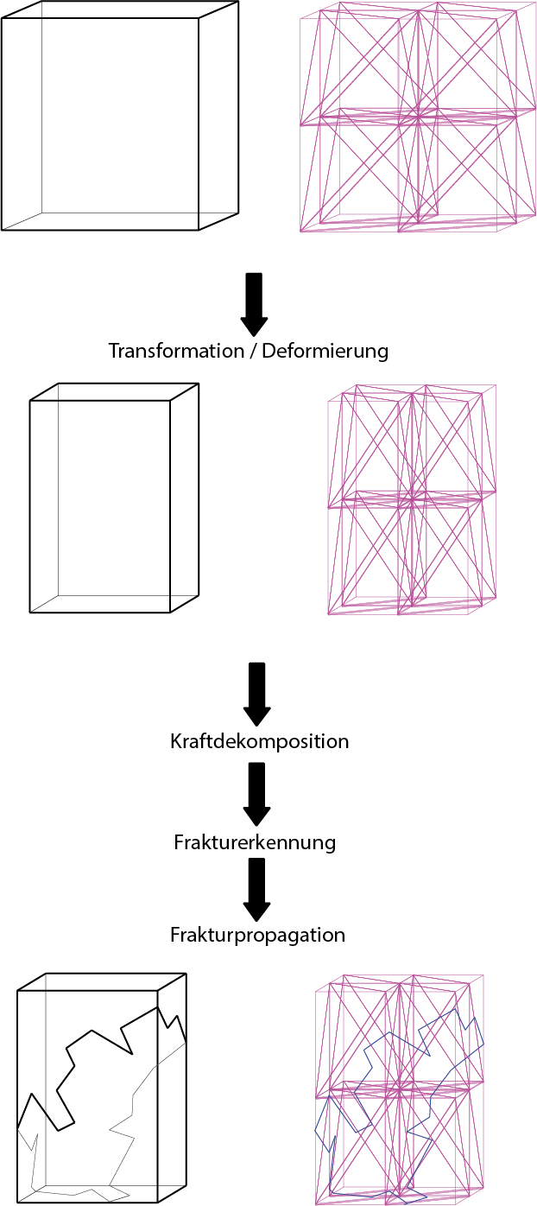5. Abbildung: Ablauf eines Frames

Die Implementierung in Unity
Die Implementierung des in dieser Arbeit beschriebenen Algorithmus zur Frakturerkennung und -propagation von sowohl spröden als auch duktilen Materialien geschah in der Unity3D-Spieleengine. Diese Engine ist weitläufig bekannt und weist alle erdenklichen Bestandteile einer Spieleengine auf, die einem die Implementierung des Algorithmus erleichtern. So entstand zum Beispiel kein Mehraufwand, weil zuerst ein Renderer entwickelt werden musste. Des Weiteren bietet die Engine dem Entity-Component-System (kurz ECS) konforme Game-Objects, welche in ihrer minimalen Form nur einen Punkt im Raum beschreiben, oder in einer komplexeren Ausführung eines der Tetraeder, die im Kapitel 2.2 besprochen wurden. Letztlich bietet die Unity-Engine eine äußerst nützliche Funktionalität zum schnellen Testen: das Starten des Spiels im Editor. Dadurch wird der Algorithmus im selben Fenster aktiv, in welchem gerade noch die Game-Objects gesetzt und manipuliert wurden.

Die Implementierung des Algorithmus folgt streng dem „Entity-Component-System“-Muster insofern, dass alle Objekte oder komplexeren Entitäten des Algorithmus als Game-Objects realisiert sind. Der Algorithmus setzt beispielsweise voraus, dass das zu simulierende Objekt aus Tetraedern besteht, die über Knotenpunkte miteinander verbunden sind. So sind die Tetraeder selbst als Game-Objects umgesetzt und die Knotenpunkte, die die Tetraeder verbinden, ebenfalls. Diese intuitive Herangehensweise ermöglichte eine schnelle Testbarkeit, denn Game-Objects in Unity sind zur Laufzeit eins Spiels recht einfach zu manipulieren. So kann ein Nutzer des Algorithmus etwa ein Mesh an Tetraedern und Knotenpunkten erstellen, das Spiel innerhalb der Unity-Engine starten und zur Laufzeit des Spiels die Knotenpunkte mit der Maus verschieben und somit Deformierungen des Meshes erschaffen.

Die Algorithmus-Funktionalität wurde folgendermaßen an die Game-Objects angehangen: In Unity existiert das Konzept von Skripten. Ein Skript in Unity ist eine Komponente eines Game-Objects, implementiert durch eine C#-Klasse. Diese Quellcodedatei enthält mehrere Callback-Funktionen, die bei Start des Spiels (zum Beispiel innerhalb des Editors) oder während das Spiel läuft von der Engine aufgerufen werden können (insofern sie implementiert sind). So existiert die Start()-Methode, welche bei Beginn des Spiels einmal aufgerufen wird und die Update()-Methode, die einmal pro Durchlauf der Kerninteraktionsschleife des Spiels aufgerufen wird. Da das Skript ansonsten eine reguläre Klasse im objektorientierten Sinne ist, lassen sich einfach weitere Methoden und Attribute definieren.

Im Folgenden wird der Vorgang der Implementierung beschrieben. Es wird beleuchtet, in welcher Form die Diskretisierung erreicht wurde, also inwiefern das diskrete Modell umgesetzt wurde. Daraufhin wird die Berechnung der verschiedenen Maße von Deformierung, Belastung und interner Kräfte beschrieben. Nicht zuletzt werden Inhalte aufgelistet, die weiterhin implementiert werden könnten. Abschließend wird kurz erläutert, wie das System in ein existierendes Unity-Spieleprojekt eingeplegt werden kann.

Die Planung
Der Beginn der Bearbeitung dieser Abschlussarbeit bestand aus einer intensiven Recherche an Materialien, die den Einstieg in die sehr physikalische Thematik erleichtern konnten. Hierbei wurde vor allem auf die vom Algorithmus referenzierte Literatur zurückgegriffen, um ein generelles Verständnis für die physischen Abläufe zu erlangen. Die im Algorithmus-Paper verwendete Notation, die sogenannte Tensor-Notation, musste nachvollzogen und verstanden werden, äußerte sich dann aber als sehr hilfreich bei der Formulierung der verschiedenen Daten. Nachdem der Algorithmus verstanden und in einen physikalischen Kontext eingebunden war, konnte mit der Planung der Software begonnen werden. Es stand bereits zu Anfang fest, dass die Implementierung in der Unity-Engine stattfinden soll und so umgesetzt werden sollte, dass sie von verschiedensten Unity-Spieleprojekten eingebunden werden konnte.

Die Architektur
Die Idee der Architektur war folgende: Das zu simulierende Objekt würde als ein Game-Object realisiert sein. Es solle ein Kind-Game-Object besitzen, welches den expliziten Namen "FEM_Mesh" tragen müsse. Dieses Kind-Game-Object wäre das Wurzelelement für die Datenhaltung und Funktionalität des Algorithmus. Dieses "FEM_Mesh"-Game-Object besäße eine C#-Skript-Komponente, die den Algorithmus umsetze. Die Daten des Algorithmus - die Tetraeder und Knotenpunkte - wären als Kind-Game-Objects des "FEM_Mesh"-Game-Objects realisiert und würden ihre Daten und Funktionen innerhalb einer C#-Klasse kapseln, die sie als Skript-Komponente angehangen bekämen. Hierbei wird kurz das Konzept eines Unity-Prefabs erläutert. Prefabs erlauben in Unity, ein Game-Object mit all seinen Komponenten und Einstellungen als eine Datei abzuspeichern. Dies ermöglicht, dieses Game-Object zu einem beliebigen Zeitpunkt im Spiel in beliebiger Anzahl, mit beliebiger Position und Ausrichtung zu instanziieren. Es solle ein Prefab für einen Knotenpunkt existieren, denn solch einer solle im Quellcode instanziiert werden können. Diese Architektur sollte dem Nutzer des Algorithmus ermöglichen, den Algorithmus einfach in ein eventuell bereits existierendes Spieleprojekt einzubinden, indem man dem zu simulierenden Game-Object ein weiteres Kind-Game-Object anhängen würde, welches die beschriebene Funktionalität implementierte.

Das Testsystem
Damit war eine Architektur gegeben. Nun fehlte noch das Konzept eines Workflows, welches das sinnvolle und breite Testen der zu entwickelnden Funktionalität ermöglichen würde. Hierfür würde ein Editorskript reichen, dass die spontane Erstellung von Tetraeder-Meshes mit ihren Knotenpunkten ermöglichen sollte. Des Weiteren sollte das Tetraeder-Mesh nicht einfach nur eine im Quellcode vorhandene Datenstruktur sein, sondern sichtbar gezeichnet werden, damit eventuelle Inkonsistenzen, Fehler oder Artefakte sofort erkannt würden. Damit war die Grundlage für die Implementierung des Algorithmus in Unity gegeben.

Anhand dessen wurden im Laufe der Implementierung dem Entwickler sinnvoll erscheinende Tests umgesetzt. Für jeden zu testenden Aspekt des Projekts wurde eine neue Unity-Szene angelegt. Eine Unity-Szene ist ein Konzept aus der Unity-Engine, welches (unter anderem) alle Positionen, Rotationen und Skalierungen jedes Game-Objects in der Spielewelt in einer Datei speichert. Ein Projekt kann mehrere Szenen haben. Die eigentliche Verwendung von Szenen basiert auf dem Konzept von Levels in Videospielen, aber kann in diesem Kontext auch hervorragend zum Testen verwendet werden.

Ablauf der Implementierung
Zu Beginn der Entwicklungsphase nach der Planungsphase wurde zuerst das Workflow-Konzept umgesetzt. Dies bedeutet konkret, dass zuerst das in Kapitelabschnitt 3.1.1 erwähnte Prefab der Knotenpunkte entwickelt wurde und darauf das in Kapitelabschnitt 3.1.2 kurz erwähnte Editorskript entwickelt wurde.

Das entwickelte Knotenpunkt-Prefab enthält verschiedene Komponenten:
- zuerst die obligatorische “Transform”-Komponente, welche die Position, Rotation und Skalierung des Objektes speichert,
- einen Sphärenrenderer, welcher eine kleine Kugel an der Stelle des Knotenpunktes rendert,
- eine Skriptkomponente namens PositionChangeListener, welche in einem folgenden Abschnitt erläutert wird und
- eine Skriptkomponente namens Node, welche die Funktionalität und Datenhaltung des Frakturalgorithmus bezüglich der Knotenpunkte des Tetraedernetzes beinhaltet. Hierzu ebenfalls mehr im folgenden Paragraphen.

Diese Knotenpunkte können vom Nutzer beliebig oft in der Szene instanziiert werden und beliebig positioniert werden.

Ziel dieses Editorskripts war es,
- dem Benutzer des im Rahmen dieses Projekts entwickelten Systems zu ermöglichen, Tetraedernetze im Editor von Unity intuitiv erstellen zu können,
- das erstellte Netz direkt mit dem Algorithmus zu versehen und
- eine ordentliche, automatische Game-Object-Hierarchie für das Tetraeder-Netz anzulegen und zu verwalten.

Das Editorskript ist eine C#-Klasse, die von der von Unity gegebenen Klasse EditorWindow ableitet. Sie implementiert
- eine Funktion OpenWindow(), welche ein Fenster öffnet und
- mehrere Callback-Funktionen, die verschiedene Events behandeln, wovon die wichtigste OnGUI() ist. Sie stellt in dem Fenster, das von OpenWindow() geöffnet wird, einige Buttons bereit, die die Erstellung von Tetraedern ermöglichen.

Der erste Button generiert ein Tetraeder aus den Knotenpunkten, die der Nutzer in der Szene gerade selektiert hat. Hierbei ist wichtig, dass exakt 4 Knotenpunkte und nichts sonst ausgewählt ist, sonst wird kein Tetraeder generiert. Der zweite Button aktualisiert die Relationen aller Knotenpunkte und Tetraeder zueinander (dazu später genauere Informationen). Dies geschieht beim Starten des Spiels zwar automatisch, aber ist zum expliziten Testen und Debuggen eine sinnvolle Funktionalität, um bereits vor Start der Anwendung zu sehen, wie die Relationen der Daten zueinander aussehen.

Die Klasse PositionChangeListener und die Schnittstelle IPositionChangeListener
Die Klasse

Mögliche Erweiterungen

Einpflegung in ein existierendes Spiel

Diskussion der Ergebnisse

Ausblick
Literaturverzeichnis
ContMech94: Y. C. Fung, A First Course in Continuum Mechanics, Prentice-Hall (1994)
Werkstoffe11: Eckard Macherauch, Hans-Werner Zoch, Praktikum in Werkstoffkunde, Vieweg+Teubner Verlag (2011)
ForMatEng03: Peter Rhys Lewis, Ken Reynolds, Colin Gagg, Forensic Materials Engineering, CRC Press (2003)

Index
Glossar
Erklärung des Kandidaten
Hiermit erkläre ich, dass ich die vorliegende Arbeit mit dem Titel „Implementierung der Ductile-Fracture-Bruchsimulation in der Unity Engine“ selbstständig angefertigt, nicht anderweitig zu Prüfungszwecken vorgelegt, keine anderen als die angegebenen Hilfsmittel verwendet und wörtliche sowie sinngemäße Zitate als solche gekennzeichnet habe.

Trier, den 16.09.2020

Paul Froelich

____________________________________________

